PLAN PRACY DLA KL. I AS - 08.04.20 r.
Dzień dobry moi Uczniowie!
11. DZIEŃ PRACY (środa)
Temat: Opowiadamy o zwyczajach wielkanocnych. Ćwiczymy pisanie. Uczymy się nowej piosenki o pisankach.

Edukacja muzyczna:
- Posłuchaj piosenki Śpiewające Brzdące – „Kurka i pisanki” https://www.youtube.com/watch?v=6RH8hXpWnlk
- O czym opowiada ta piosenka i z jakimi świętami kojarzy Ci się ?
- Czy jest radosna czy smutna, wolna czy szybka?

Edukacja polonistyczna:
- Otwórz Ćwiczenia polonistyczne - str. 78, 79.
- Przeczytaj ćw. 1, 2, 3 samodzielnie lub poproś rodzica i wykonuj je po kolei . - Przeczytaj tylko ćw. 1 str. 80 i odpowiedz na pytania.
Pamiętajcie o bezpiecznym polewaniu wodą domowników!
- Otwórz zeszyt do j. polskiego i poproś rodzica, aby pomógł Ci napisać datę przed zdaniami po szlaczku.
- Następnie napisz pod ostatnią lekcją następujące zdania :
To jest Wielkanoc.
Na stole są kolorowe pisanki.
W śmigus – dyngus polewamy się wodą. * (Proszę o zdjęcie 1)
- Na pewno napisaliście bardzo starannie! BRAWO !

Czas na ruch: - Spróbuj pokazać ruchem treść poznanej piosenki, a może nawet zaśpiewać.
Edukacja plastyczna:
- Na zakończenie chciałabym, abyście zrobili zajączka lub kurkę (forma przestrzenna). Możecie wykorzystać do tego rolkę po papierze toaletowym, papier kolorowy, klej, nożyczki czy inne środki papiernicze dostępne w domu / według Waszego pomysłu. * (Proszę o zdjęcie 2)
Pamiętaj o bezpiecznym posługiwaniu się nożyczkami !
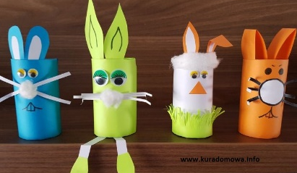
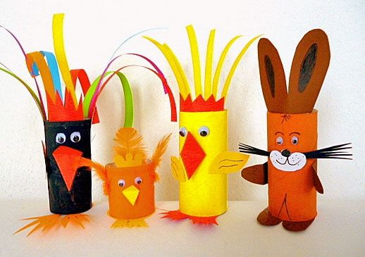
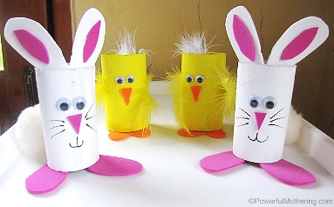

MOI KOCHANI UCZNIOWIE I DRODZY RODZICE!

Z okazji zbliżających się Świąt Wielkiej Nocy

życzę Wam wszystkim dużo radości, spokoju, wesołej zabawy, smacznego jajeczka,

niezbyt mokrego dyngusa oraz wiary i nadziei w lepsze jutro.

Wychowawca – p. Margareta Paruszewska
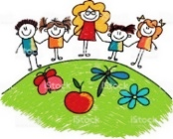
- Poproście rodziców o przesłanie mi zdjęcia Waszego dzisiejszego zadania w zeszycie (*z1) i pracy plastycznej (*z2) do końca przerwy świątecznej, która trwa od 9 kwietnia do 14 kwietnia. Pamiętajcie o bezpiecznej zabawie i pomaganiu rodzicom podczas przygotowań świątecznych …

RELIGIA
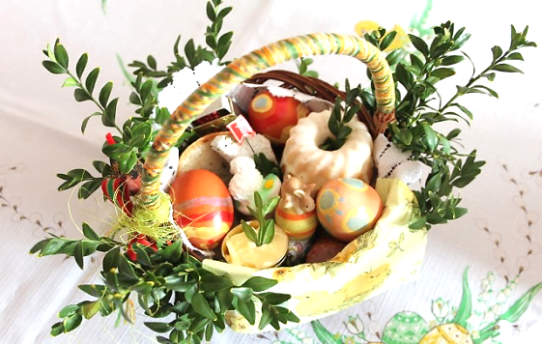
Kilka słów od Pani Katechetki dla Was:
Witam serdecznie Was Wszystkich !
Przed nami trzy świąteczne dni : Wielki Czwartek, Wielki Piątek, Wielka Sobota. A finałem świąt jest Niedziela Wielkanocna. Wielki Czwartek to pamiątka ostatniej wieczerzy - Pan Jezus powiedział, że
zostaje z nami pod postacią chleba i wina. Każda Msza Św. jest takim spotkaniem z Panem Jezusem.
Wielki Piątek to dzień męki Pana Jezusa. W Wielką Sobotę Pan Jezus leży w grobie.
Te dni przypominają nam, że Pan Jezus tą mękę ofiarował za nas, by nam otworzyć drogę do nieba.
Ty też czasem cierpisz i w te dni możesz swoje cierpienie za kogoś ofiarować np. może za rodziców, dziadków, czy
chorych.
Z okazji Świąt życzę Wam i Rodzicom: Niech Pan Jezus Zmartwychwstały Was błogosławi -

Katechetka: Małgorzata Wąsowicz

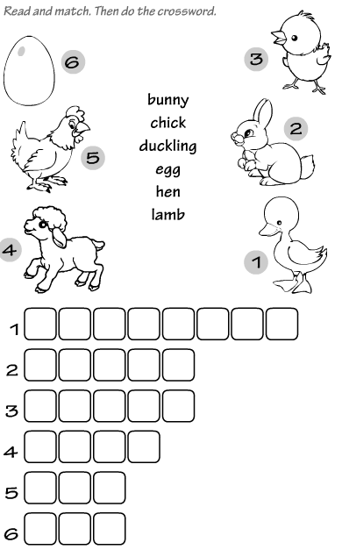
J.ANGIELSKI
Good morning!
Happy Easter
Easter- Wielkanoc

Zadanie na przedświąteczny czas :
- uzupełnij krzyżówkę:
kaczątko-duckling;
króliczek – bunny;
jajko – egg;
kura – hen;
baranek (jagniątko) – lamb;
kurczątko- chick

Drodzy uczniowie z okazji zbliżających się Świąt życzę Wam dużo zdrowia i radości! -
Pani Aneta Nowosielska

